附件二之一
108學年度嘉義縣藝術與美感深耕計畫
子計畫二之一補助學校藝術深耕教學計畫成果報告表(期中報告)

校 名 | 嘉義縣東石鄉塭港國民小學 |  |  | 方案名稱 | 茶壺裡的音樂夢
活動日期 | 108年8月1日~108年12月31日 |  |  | 活動地點 | 塭港國小
參加對象 | 3-6年級學生 |  | 參與人次 | 816 | 藝術家 | 謝佩芳
計畫說明 | 目標 | 1.發展塭港特色的藝術與人文課程，厚植師生藝術創作能力，培養學童自信。  2.規劃多元課程及活動，強化藝術欣賞與創作體驗教學，增進學生藝術欣賞及創作能力，增進教師、學童對藝術與人文的認識與瞭解，並豐富其生活與心靈。  3.透過在地藝術家或藝文團體之協助，提昇教師藝術專業知能。
 | 內容 | 1.邀請謝佩芳老師到校上課，並安排杜庭蓁老師協同教學  2.與謝老師商議教學內容，除了音樂課本外亦能融入兒童樂隊的元素，讓學生熟悉樂隊中的各種樂器及比賽樂曲  3.驗收並辦理小小成果展，讓學生有上台演出機會。  4.兒童樂隊賽前校內預演，讓學生有欣賞及學習音樂的機會
經費使用情形 | 核定金額：新臺幣 44000元；實支金額：新臺幣 25600 元  執行率(實支金額/核定金額*100%)： 58 %  落後請說明及精進策略： 無
教學回饋與省思  -藝術家 | 身為音樂指導者,就是把音樂的美好,傳達給小朋友,獨樂樂不如眾樂樂呢！當然！針對不同年級的小朋友,從課本中找出有趣好玩的指導法,讓小朋發覺音樂的有趣處,也是一件很有成就感的事喔！
教學回饋與省思  -協同教師 | 因為協同教師非畢業於音樂科系,對專業的音樂領域較生疏,多是照本宣科,參考教師手冊進行教學活動,較缺乏多元性,學生的學習動機亦較不強烈.而有幸透過嘉義縣藝術與美感深耕計畫,能跟學經歷皆豐富的謝佩芳老師學習具變化性且多元的教學法與活動,讓學生更喜歡上音樂課,培養其音樂素養,師生皆獲益匪淺呀!
實施成果 | 因為謝佩芳老師在YAMAHA音樂教室上過多年的音樂團體班,對於小打擊樂器帶入音樂課之教學駕輕就熟,謝老師活潑的教學法, 藉由豐富的節奏與多變的音色引發孩子對音樂的興趣，使每一位孩子在學習中,從最初的模仿方式,跟著老師演奏小打擊樂器,到後來能自己隨興創作，和同學一起體驗音樂，還能培養積極性、創造性、感受力,學生們不僅因此更喜歡音樂,還能有滿滿的成就感呢!!
執行困境  與建議 | 1.打擊樂器數量和種類的增加是必要的, 例如: 大小鼓. 三角鐵. 齒木等等, 期能讓小朋友在學習上增加多元化及趣味.  2.因為藝術深耕計畫的經費有限,藝術家無法把完整的一套音樂課程帶給每一個年段的學生,期盼經費能增加,讓協同老師能跟藝術家學習到有別於音樂課本的更多元.更深入的音樂教學方法。
辦理活動照片(至少六張)
 |  |  |  | 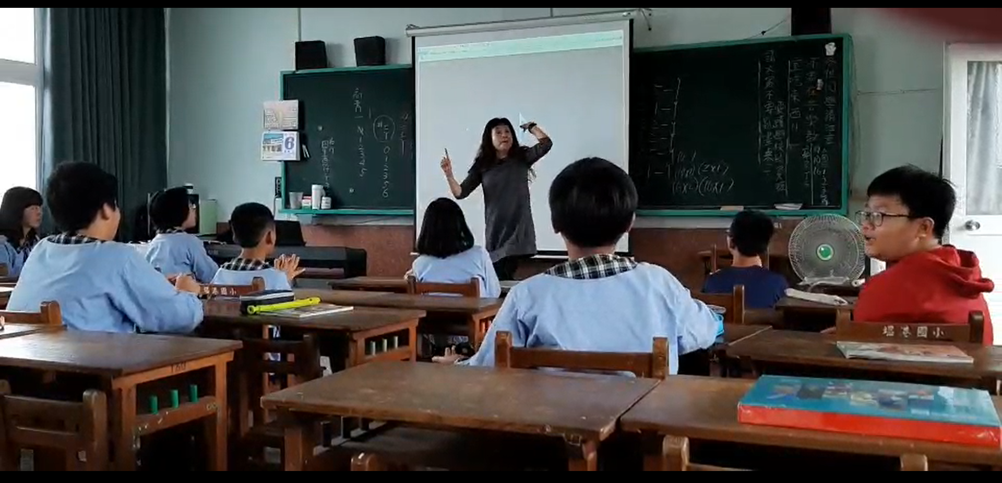
謝佩芳老師音樂課上課一 |  |  |  | 謝佩芳老師音樂課上課二
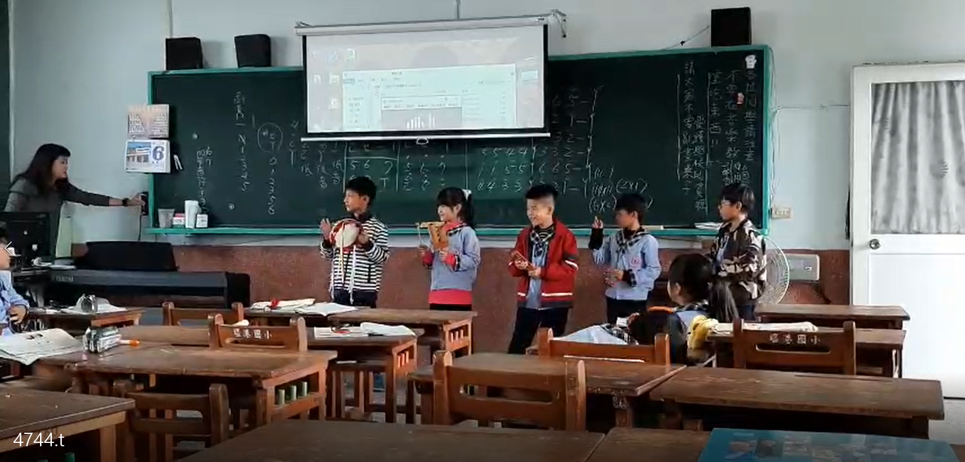 |  |  |  | 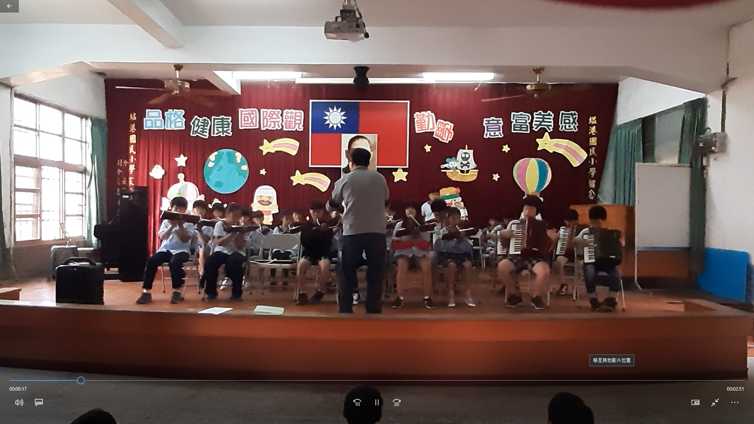
學生音樂課小小成果展 |  |  |  | 兒童樂隊上場前校內預演
 |  |  |  | 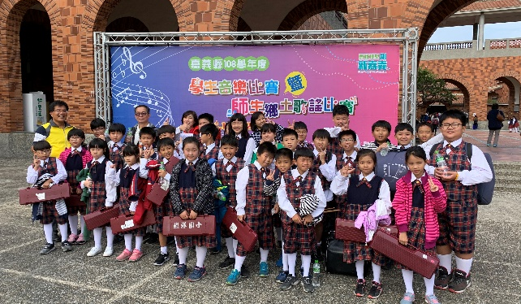
108年學生音樂比賽比賽演出 |  |  |  | 108學生音樂比賽後合照

